REQUER A SECRETÁRIA DE PLANEJAMENTO INFORMAÇÕES REFERENTE AO USO DO LOTE DO CAMPO DE FUTEBOL E LOTES VAZIOS DO BAIRRO NOVO TARUMA

De conformidade com o que estabelece o Artigo 121, § 3.º, Inciso X, da Resolução de n. 005/91 de 24 de outubro de 1991, Regimento Interno da Câmara Municipal de Tangará da Serra, Estado de Mato Grosso, bem como ao que estabelece a Lei Orgânica do Município, os Vereadores que adiante subscreve a matéria, após ouvida a Soberana manifestação Plenária, REQUER a Secretaria de Planejamento informações referentes à.

- Qual a programação do executivo para o uso da área denominada no mapa abaixo como “campo de futebol” localizada na da avenida das palmeiras esquina com rua 24?

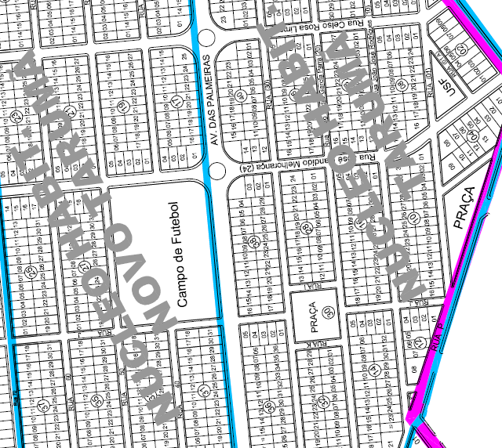

2) Quais terrenos sem construção e uso de propriedade da prefeitura municipal no bairro Novo Tarumã?

Plenário das Deliberações, Vereador Daniel Lopes da Silva, Câmara Municipal de Tangará da Serra, Estado de Mato Grosso, quatro dias do mês de maio de dois mil e vinte e um.

Eduardo Sanches - PSL
Vereador

